**关于继续教育学分卡的使用指南**

**1、查询个人继续教育学分情况**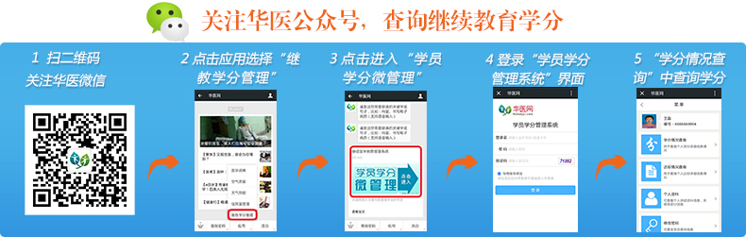

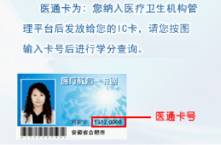**2、个人登录**

用户名：医通卡号或身份证号

密码：初始密码为您姓名拼音全拼

**3、找回密码**

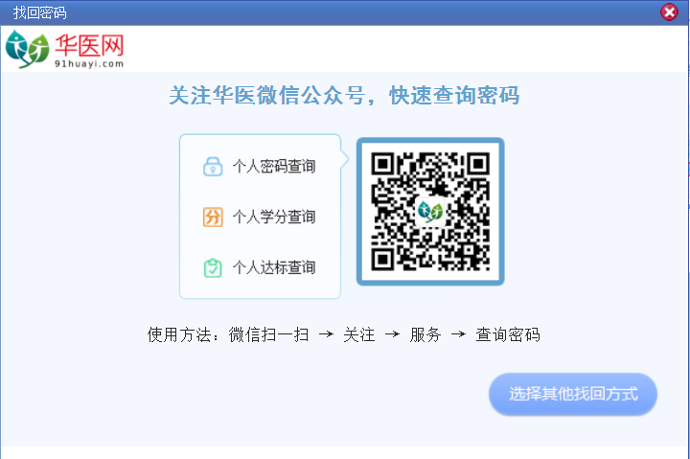

**4、补办继续教育学分卡（首次办卡由中心统一制作，补办卡由个人自付）**

**第一步：登录医通卡订单管理系统。网址：**[**http://dingdan.wsglw.net**](http://dingdan.wsglw.net)(温馨提示：个人登录：医通卡号+密码)

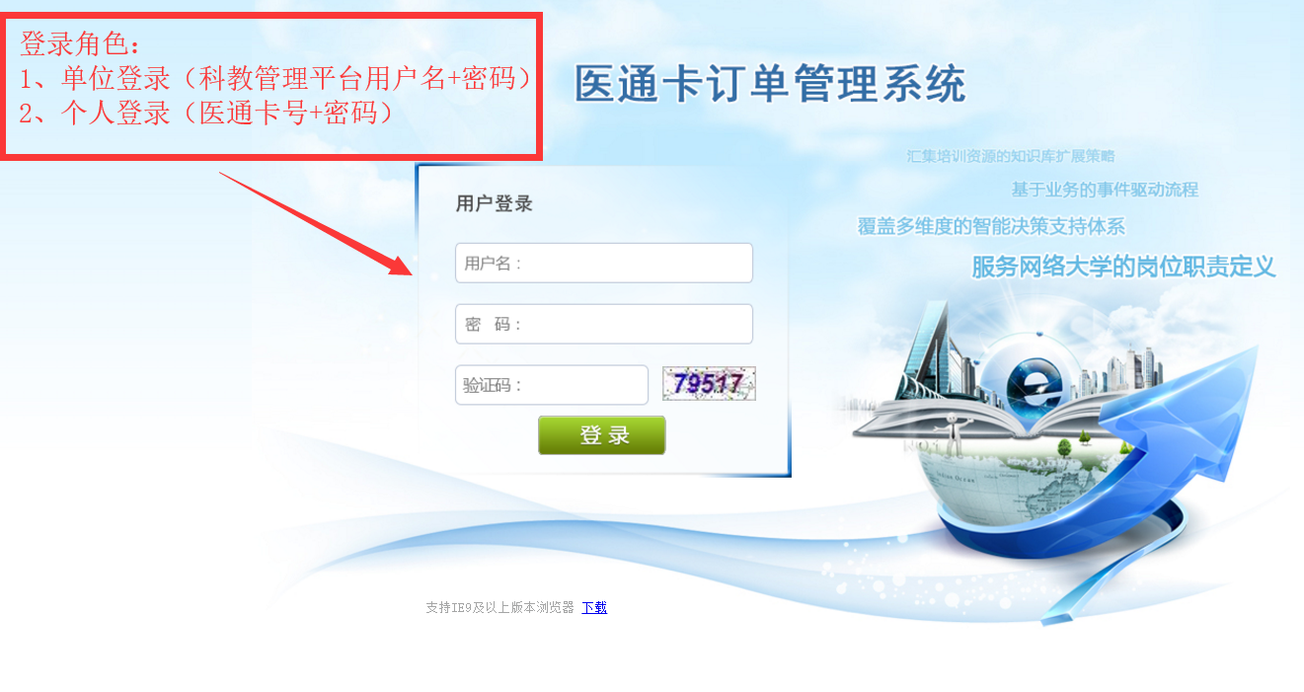

**第二步：提交医通卡订单：**

登录系统后，点击【订单管理】后再点击【办理医通卡】，在【选择医通卡类型】选择制卡类型（新办还是补办），在【邮寄地址】处填写准确的联系方式，需要开具发票的在【电子发票】处填写开票信息，然后在【已选人员】处选择办卡人员，确认无误后提交订单。

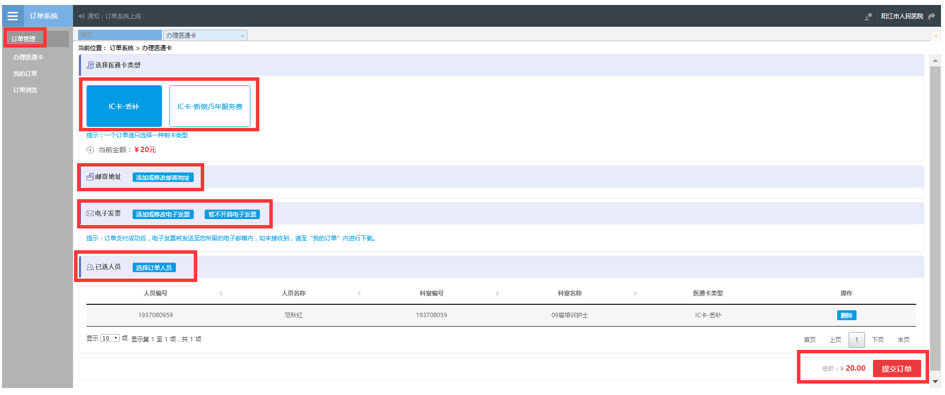

**第三步：选择支付方式：**

提交订单后，点击【立即支付】，根据系统提示进行付款。

**温馨提示：**订单支付完成，系统方进入制卡进程。

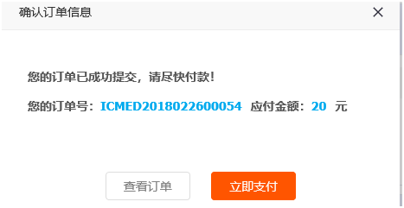

**1、个人支付：**

支持微信和支付宝扫描支付，网银和信用卡在线支付，选择好支付方式后点击【进行支付】，支付成功后，制卡订单生成。

